**Справка**

**о проведении мероприятия**

**в ГБОУ «ООШ с.п. Чемульга»**

**ко Дню Матери**

23 ноября 2024г в ГБОУ «ООШ с.п. Чемульга» был проведен общешкольный праздник, посвящённый ко Дню Матери. Перед проведением праздника была проведена подготовительная работа: подобран сценарий, разучены роли, стихи. песни, танцы.

Уже стало традицией в последнее воскресенье ноября отмечать День Матери. В этот день приятно воздать должное материнскому труду и бескорыстной жертве матерей ради блага своих детей.

Из поколения в поколение для каждого человека мама - самый главный человек в жизни. Становясь матерью, женщина открывает в себе лучшие качества: доброту, любовь, заботу, терпение и самопожертвование.

День Матери - это тёплый, сердечный праздник. И сколько бы хороших, добрых слов не было сказано мамам, лишними они никогда не будут.

Праздник проводился в доброжелательной обстановке. Организаторы мероприятия - классные руководители 5 и 6 классов Евлоева П.Х., Ферзаули М.И.

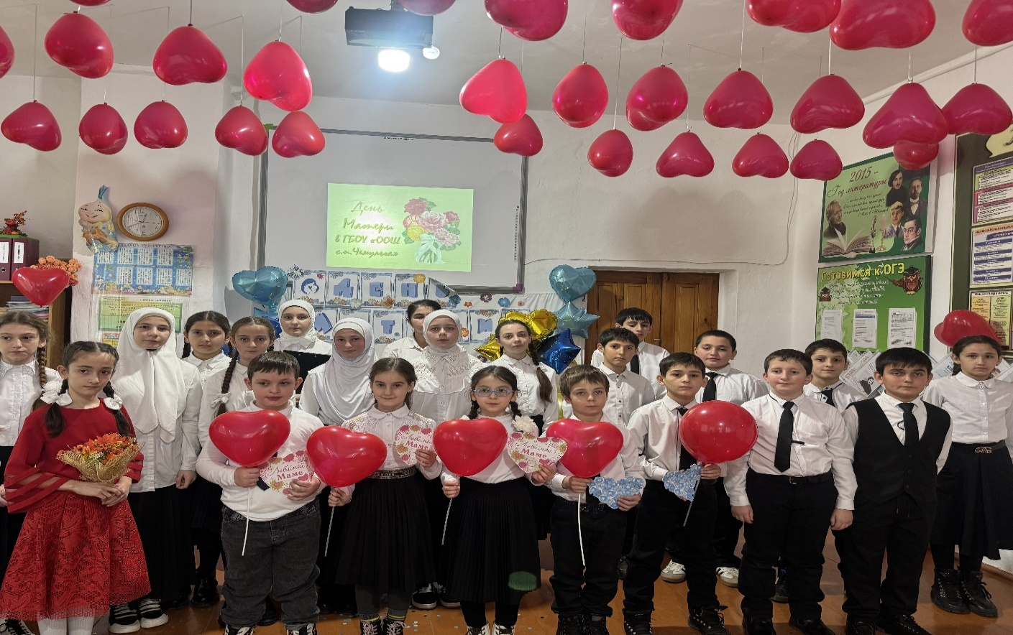

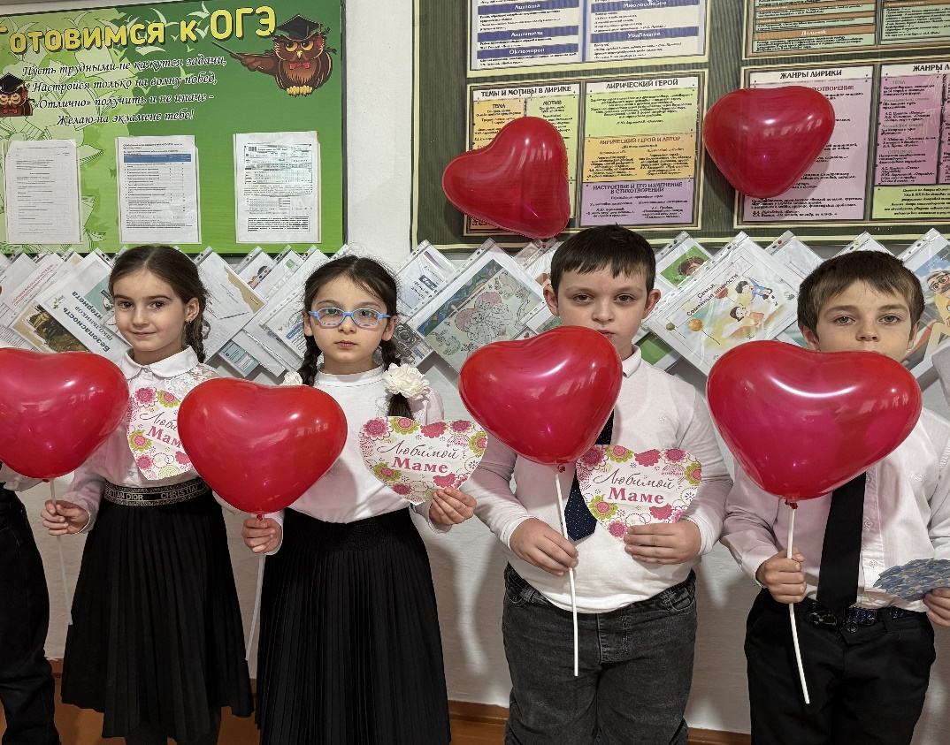

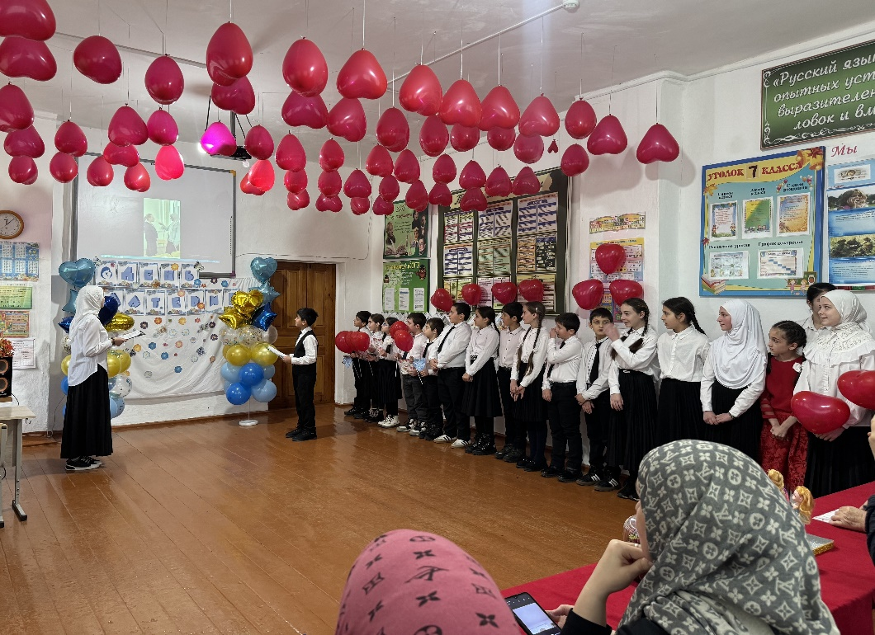

**23.11.2024г. зам. директора по УВР : Акиева Х.А.**